Xoopsモジュールe-fritインストール・設定
作成者：飯高敏和
作成日：２００７年５月１８日

はじめに
この文書では、Xoopsのモジュールであるイフリートのインストールの仕方を解説する。イフリートは、別途開発されたアイテムデータバンクのシステムであるPHPExamSystemをXoopsのモジュールにしたものである。問題のPHPExamSystemは、アイテムデータバンクを用いて試験を作成・採点・フィードバックできるシステムである。これはすでにver0.5がリリースされており、動作もかなり安定したものになっている。このイフリートは、Xoopsのグループデータ・ユーザーデータとExamSystemのデータを連動させることで、グループ管理の機能を強化することを主な目的に作成されている。

動作環境
・UTF-8で作成された、MySQLv4.1以上のデータベースで、XOOPSが稼動している。
・xoops-2.0.16a-JPで、主要な機能は動作している。cube_legacy_2_1_0では、日本語の表記に問題がでている。（xoops-2.0.16a-JPでも、現在のv0.2では細かい動作に問題がでており、PHPExamSystem0.5に比較すると動作が不安定なので、適宜変更を加えていく予定）

インストール
XOOPSの標準の仕方で行う。

STEP1：ダウンロード
- http://iitaka.no-ip.info/Ifrit.zipをダウンロードする

STEP2：展開（Xoopsモジュールの標準の方法）
・XoopsのモジュールフォルダにZIPファイルを解凍する
Xoopsのインストールフォルダを「XOOPS_DIR」とすると、標準の場合には、「XOOPS_DIR/html/modules/」に展開する。
・フォルダ構成が次のようになっているのを、確認。
modules――contactなど
|
|－Ifrit――
｜admin
｜av_files
｜blocks
｜data
｜imagesなど

STEP3：Xoops管理者としてログイン
Xoopsの管理者としてログインすると、大体次のような画面が見られる。

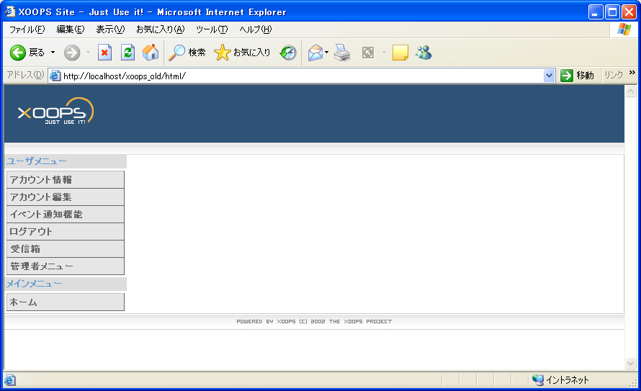

「管理者メニュー」をクリックする。

STEP4：管理者画面へ
管理者画面は、大体次のようになっている。
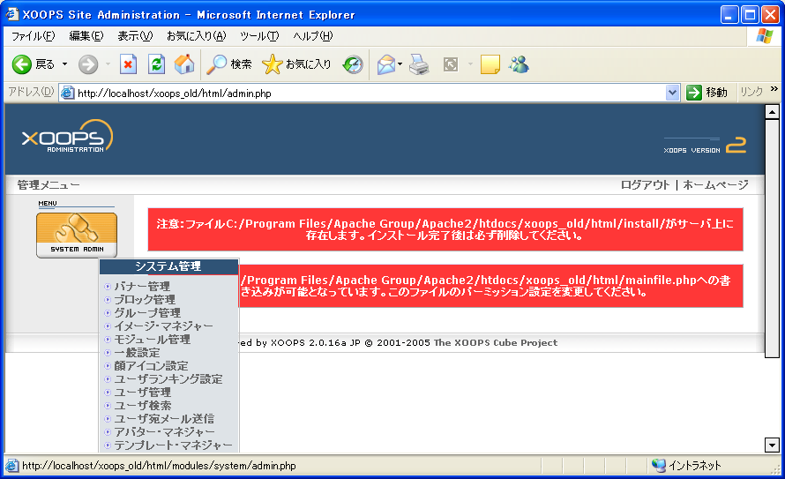
「システム管理」から「モジュール管理」を選択する。

STEP5：モジュールインストール
「モジュール管理」画面では、画面下部のテーブルに、インストール可能なモジュールの一覧が表示される。
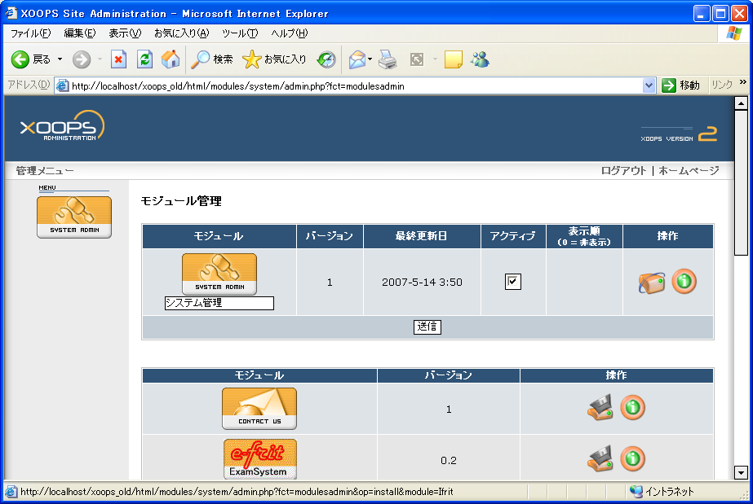
「e-frit」モジュールの「インストール」ボタンを押す。

STEP6：モジュールインストール２
確認画面が表示される。
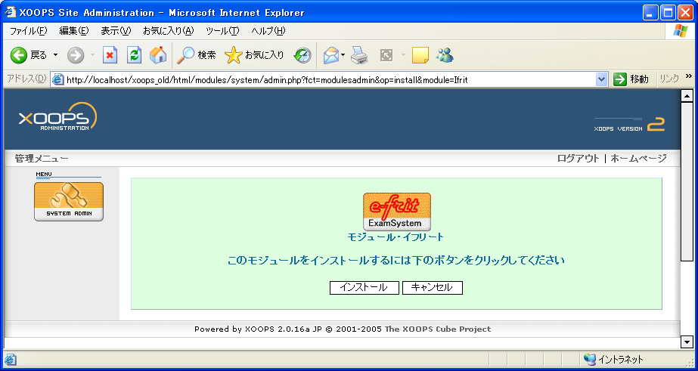
「インストール」ボタンを、クリック。

STEP7：インストール完了
「モジュール・イフリートモジュールのインストールが完了しました」と表示されれば、インストール完了。

使うための設定
「管理者画面」の「モジュール管理画面」から設定を行います。
STEP1：モジュールの確認（XOOPSの標準）
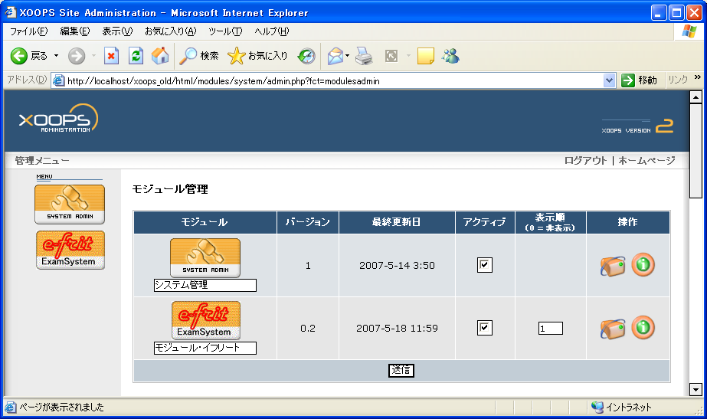
「モジュール管理」で、大体上のような画面が表示されているのを、確認。（名前の「モジュール・イフリート」が空の場合には、名前を入力して、「送信」ボタンを押す）
問題がなければ、のボタンを押す。

STEP2：グループの設定
「グループ情報変換」の画面が表示される。
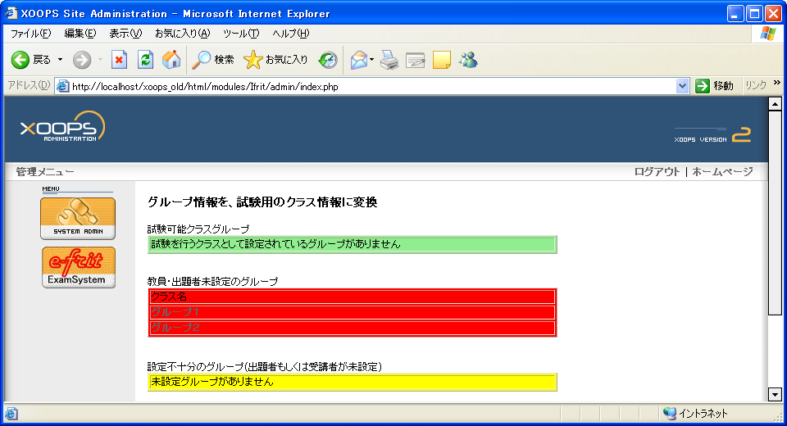
非標準のグループ（xoopsのgroupsテーブルのgroupidが4以上）がシステムに存在する場合には、グループ名が表示されるので、グループ名をクリック。

STEP3：グループ設定2
グループの設定画面が表示される。グループのメンバーが、受講者設定の一覧に表示され、担当教員のセレクトには、グループで何らかのランクを持ったユーザー(xoopsのusersテーブルのrankが1以上)が表示されている。
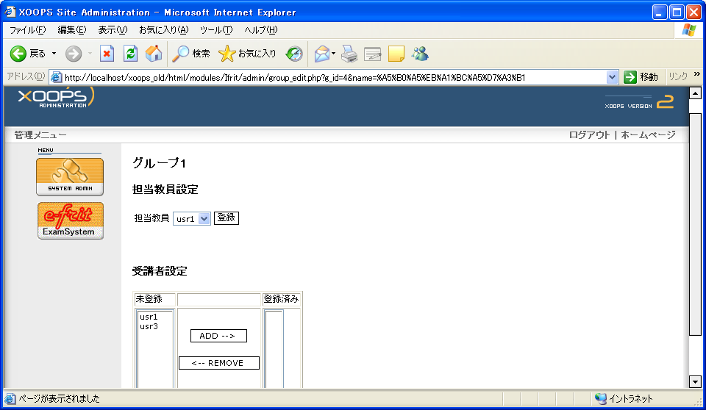
担当教員を選択して、「登録」ボタンを押すことで、出題者が設定できる。また、未登録の欄からユーザーを選び、「ADD」をクリックすると、テストを受けることのできるメンバーを設定できる。

STEP4：書き込み権限
リスニング問題やテストの挿絵をアップロードするために、「Ifrit/av_files」フォルダおよび「Ifrit/img_files」フォルダを書き込み可能にする。

設定完了
標準のモジュールと同じで、ログイン後にサイドメニューを見ると、モジュールのインデックスページに移るリンクが張られているので、それをクリックする。出題者として登録されているユーザーは、アイテムデータバンクを利用し、試験を設定できます。また、受講者として登録されているメンバーは、試験およびフィードバックを受けることができます。試験作成・出題の手順については、http://iitaka.no-ip.info/documents/にあるPHPExamSystemについてのドキュメントに記載されている手順とほぼ同じです。

e-frit0.2の問題点・修正するうえでの課題
1)XoopsCubeの2.1などでは、日本語が化ける
2)$_SESSIONや$_FILESの変数の受け渡しが、不安定である

現状では、PHPExamSystemをそのまま、Xoopsに取り込んだ形になっている。このため、構造をすべてXoopsに準拠させれば、問題の多くを解消できるだろう。だが、その場合おそらく、Unicodeへの対応に問題がでてくる。そのため逆に、Xoopsのシステムに依拠する部分をグループデータとユーザーデータの移行動作のみにする。つまり、アイテムデータ操作や、試験を行う操作の画面では、XOOPSのmanifile.phpには依拠しないような構造にする。設計上の発想を、PHPExamSystemのすべてをXoopsのモジュールにするという考えから、ユーザーとグループのデータを移行し、ExamSystemと連動させる動作のモジュールをつくるという考えに、転換するつもりである。

